Cartella stampa

Accordo convenzione tra Regione Emilia Romagna e Federazione Italiana Pallavolo

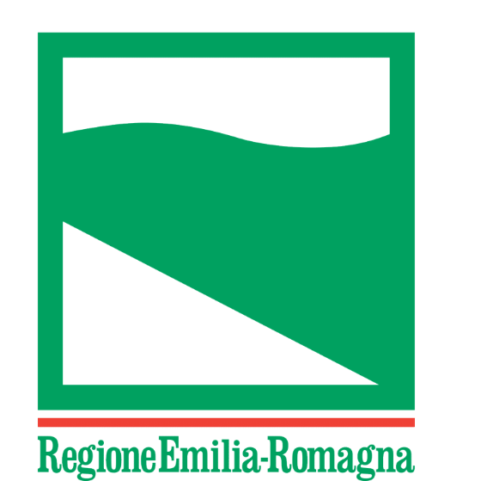
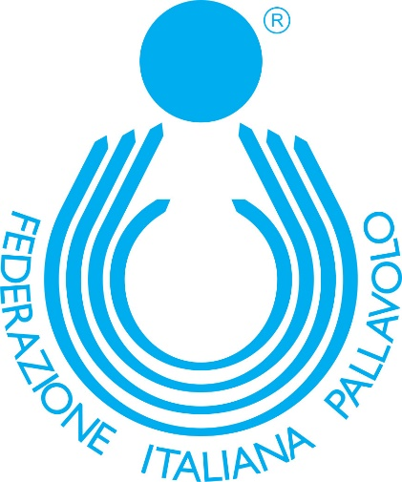

Bologna, 21 marzo 2022. La Federazione Italiana Pallavolo è lieta di annunciare l’accordo di convenzione con la Regione Emilia Romagna.
L’accordo, triennale, prevede che la Regione diventi una delle sedi principali delle discipline federali ospitando, a vario titolo, eventi di caratura internazionale, manifestazioni nazionali, collegiali di preparazione delle nazionali giovanili, tappe del campionato italiano di beach volley.
Non solo pallavolo e beach volley però: in Emilia-Romagna si terranno anche le finali del campionato italiano di sitting volley, la cerimonia della Hall of Fame e alcune tappe del Volley S3.
Il clou dell’attività saranno sicuramente le Finals di Volleyball Nations League Maschile in programma a Bologna dal 20 al 24 luglio e, il prossimo anno, le Finali dei Campionati Europei Maschili sempre nella città delle due torri.

Eventi 2022
-Finali Maschili Volleyball Nations League, Bologna
-Collegiali Nazionali Giovanili, sedi varie
-Trofeo delle Regioni, Salsomaggiore Terme
-Hall of Fame, durante Finali Volleyball Nations League
-Tappa campionato italiano beach volley, Bellaria Igea Marina
-Finali Campionato Italiano Sitting Volley Femminili e Maschili, sede da definire
-Volley S3, sede e data da definire

Finali Volleyball Nations League
La Volleyball Nations League rappresenta il torneo annuale più importante organizzato dalla Federazione Internazionale di Pallavolo (FIVB).
L’evento, nella fase intercontinentale, vedrà impegnate per tre settimane le migliori sedici formazioni al mondo che si affronteranno in gironi da otto squadre. Al termine della fase preliminare le migliori otto squadre classificate accederanno alla Final Eight e tra queste un posto sarà dei campioni d’Europa azzurri guidati da Ferdinando De Giorgi, qualificati di diritto in quanto l’Italia è paese ospitante.
La nuova formula delle Finals vedrà le formazioni affrontarsi nello stesso impianto di gioco in partite a eliminazione diretta: quattro quarti di finale, due semifinali, finale 3°-4° posto e finale 1°-2° posto.
Il nuovo format garantirà ancora più spettacolo a una manifestazione che nel corso di pochi anni è diventata un punto di riferimento per spettacolo ed elevato livello tecnico, come dimostrano le nazionali vincitrici delle precedenti edizioni: nel 2018 e 2019 la Russia, nel 2021 il Brasile.
Le Finals 2022 della Volleyball Nations League appresenteranno l’evento pallavolistico più importante dell’anno, dopo i Campionati del Mondo che si sarebbero dovuti organizzare in Russia.
L’impianto verrà scelto tra l’Unipol Arena e il PalaDozza.
La competizione ha una visibilità planetaria, come dimostrano i dati forniti dalla FIVB per la scorsa edizione: 4 milioni 800mila ore totali di visualizzazioni digitali aggregate, 744 ore di trasmissione, 73 milioni l’engagement totale sui social, 512 milioni la portata digitale di tutto il torneo.
Bologna, 20-24 luglio 2022
Trofeo delle Regioni
Il Trofeo delle Regioni indoor è uno degli appuntamenti più attesi per la pallavolo giovanile italiana ed è organizzato sul territorio nazionale con il supporto dei suoi comitati periferici.
Quest’anno, la storica kermesse della pallavolo giovanile italiana che prenderà il nome di AeQuilibrium CUP – Trofeo delle Regioni, ripartirà, dopo due anni di stop, con la 37esima edizione in programma dal 27 giugno al 2 luglio a Salsomaggiore Terme la cui organizzazione è stata affidata al Comitato Regionale Fipav Emilia Romagna.
La manifestazione, che si sviluppa nell’arco di 6 giorni, è riservata agli atleti under 16 maschile e alle atlete under 15 femminili; sia al torneo maschile sia a quello femminile prenderanno parte 21 squadre (ognuna in rappresentanza della propria Regione) che giocheranno sugli otto campi di Salsomaggiore, Alseno e Castell’Arquato.
Il Trofeo ha l'obiettivo di sviluppare, promuovere e qualificare la pratica della pallavolo giovanile sull'intero territorio nazionale. La prima edizione del Trofeo delle Regioni risale al lontano 1982 e negli anni è diventata la più importante delle competizioni italiane dedicata alla pallavolo giovanile, rappresentando il culmine dell’attività portata avanti a livello territoriale e regionale.
La competizione, nel tempo, è diventata uno dei veri e propri fiori all’occhiello della Federazione Italiana Pallavolo, una settimana di competizione che va ben oltre l’aspetto tecnico-sportivo, ma che rappresenta un importante momento di crescita anche a livello personale per tanti e tante giovani promesse del volley italiano.
Il programma della manifestazione prevede che il primo giorno sia dedicato alla cerimonia d’apertura con l’accoglienza delle 42 selezioni provenienti da tutt’Italia. Le giornate successive sono dedicate a un ricco programma di gare, con le squadre divise in diversi gironi. Conclusa la prima fase, il torneo vivrà il momento più caldo con i match a eliminazione diretta, fino alla giornata conclusiva dedicata alla finale 1°-2° posto e alla seguente premiazione.
Il TdR in pillole
21 regioni rappresentate
42 selezioni regionali, divise equamente tra maschile e femminile
Oltre 500 atleti, ai quali sia aggiungono più di 150 accompagnatori dei Comitati Regionali
150 le partite in programma
L’attenzione sempre maggiore verso il Trofeo delle Regioni ha fatto sì che ormai da diversi anni le finali vengano trasmesse in diretta streaming sui canali federali della Federazione Italiana Pallavolo, principalmente Youtube e Facebook, permettendo agli appassionati di seguire le gare più spettacolari e avvincenti.
Salsomaggiore Terme (PR), 27 giugno – 2 luglio 2022

Finali Campionato Italiano Sitting Volley Femminili e Maschili
Nel corso degli ultimi anni la disciplina del sitting volley è cresciuta in maniera esponenziale grazie all’impegno della Federazione Italiana Pallavolo e al fondamentale supporto del Comitato Italiano Paralimpico.
Nel 2013 il Sitting Volley è entrato a far parte delle discipline sportive della FIPAV, la quale è stata riconosciuta come Federazione Sportiva Paralimpica.
Il sitting è uno sport nel quale i disabili e normodotati possono giocare insieme a un livello tecnico molto alto e, come tale, rappresenta una buona opportunità per la cooperazione e l’integrazione.
Un importante contributo allo sviluppo della disciplina è arrivato grazie ai risultati della nazionale femminile vice campione d’Europa in carica e capace di qualificarsi per la prima volta nella sua storia alle Paralimpiadi, disputatesi a Tokyo lo scorso anno.
Nel corso degli anni l’appuntamento più importante sul territorio è diventato il Campionato Italiano per società. Questa manifestazione, insieme alla Coppa Italia e alla Supercoppa, ha permesso di far crescere sia il numero di società, sia quello dei tesserati.
Le Finali del campionato Italiano di sitting volley rappresentano il momento clou del torneo mettendo in palio lo scudetto della disciplina paralimpica.
Finale Scudetto Femminile: 6-8 maggio 2022 (sede da stabilire)
Finale Scudetto Maschile: 20–22 maggio 2022 (sede da stabilire)

Tappa Campionato Italiano di Beach Volley
Sull’onda del successo della scorsa edizione, la località di Bellaria-Igea Marina ospiterà nuovamente una tappa del Campionato Italiano di beach volley: principale manifestazione sulla sabbia organizzata dalla Federazione Italiana Pallavolo.
Il circuito tricolore anche nel 2022 metterà in palio lo scudetto sulla sabbia, vedendo in campo i migliori beachers italiani a caccia sia dei successi, che dei sostanziosi montepremi messi in palio dalla Fipav.
Le tappe del Campionato Italiano di beach volley prevedono la partecipazione di 16 coppie maschili e 16 femminili: 10 direttamente nel main draw, 6 provenienti dalle qualificazioni. Tre i giorni di gara con 3 o 4 campi allestiti nella location che ospita la tappa. Il momento clou è previsto la domenica, quando come da tradizione si svolgono semifinali e finali.
Bellaria Igea Marina, 24-26 giugno

Evento volley S3
L’evento si rivolge al mondo della scuola con un nuovo metodo dinamico e immediato che prevede un numero di presenze pari a circa 2500 bambini.
Il progetto volley S3 introduce un nuovo modo di avvicinarsi al volley ponendo il divertimento al centro dell’attività, con un percorso didattico basato sul gioco, attraverso il concetto di facilitazione e flessibilità per quanto riguarda le dimensioni del campo, l’altezza della rete, il numero di giocatori e le regole di gioco adattate alle varie età e a tutti i livelli di abilità.
Il volley S3 si pone anche come valido esempio di inclusione. In ogni gruppo scolastico ci sono studenti che richiedono una speciale attenzione, a volte riconducibile soltanto alla mancanza di apprendimento motorio; non è infatti insolito rilevare difficoltà nell’area motoria anche nei bambini e ragazzi normodotati ed è, quindi, opportuno considerare i bisogni “speciali” degli studenti nell’accezione più ampia di questo termine, al di là di certificazioni e diagnosi.
Per favorire l’inclusione anche degli studenti con disabilità motorie è stato pensato di utilizzare il gioco del sitting volley. Questa forma di gioco ha la caratteristica di favorire l’integrazione degli studenti, considerato che il gioco da seduti “condiziona” i giocatori in egual misura, attivando un naturale processo di “adattamento” alla nuova situazione e azzerando le “diversità”.
Il gioco “volley S3” ha la stessa struttura del gioco della pallavolo: battuta, ricezione, alzata, attacco, muro e difesa. La conquista del punto avviene ogni volta che la palla cade a terra nel campo avversario o si effettua un errore.
La facilitazione permette di sostituire bagher, palleggio altri gesti tecnici con il blocco e il rilancio della palla, consentendo ai bambini di poter schiacciare sin da subito.
Sede e data da stabilire

Collegiali Nazionali Giovanili Maschili
Il 2022 sarà un anno molto importante per le squadre giovanili italiane, da sempre ai vertici del volley mondiale: nel 2021, ad esempio, sono arrivati per la prima volta i titoli iridati Under 21 maschile e Under 20 femminile.
In questa stagione saranno addirittura sei le categorie di età per l’attività giovanile internazionale: Under 22 maschile, Under 21 femminile, Under 20 maschile, Under 19 femminile, Under 18 maschile, Under 17 femminile.
Le nazionali avranno quindi bisogno di potersi allenare con continuità durante il periodo estivo per preparare al meglio i vari Campionati Europei di categoria.
Le sedi che ospiteranno le Nazionali Giovanili sono Zocca (MO) e Cervia (RA)
Di seguito il dettaglio
Collegiali a Zocca (MO)
Nazionale Under 20/21 Maschile
12-24 giugno
6-19 luglio
9-20 agosto
23 agosto–2 settembre
Nazionale Under 18/19 Maschile
8-17 giugno
22 giugno-5 luglio
16 agosto-4 settembre
Nazionale Under 16/17 Maschile
13-26 giugno
11-24 luglio
Collegiali a Cervia (RA)
Nazionale Under 20/21 Maschile
27 giugno-3 luglio
5-12 settembre
Hall of Fame
L’idea è quella di organizzare, durante le Finali della Volleyball Nations League Maschile 2022, la premiazione per la Hall of Fame della Pallavolo Italiana 2022.
La FIPAV Hall of Fame rappresenta la celebrazione della cultura della pallavolo, attraverso la valorizzazione del merito dei personaggi che maggiormente hanno scritto e rappresentato la storia del volley in Italia.
L’essere inseriti all’interno della FIPAV Hall of Fame è motivo di orgoglio e un riconoscimento esclusivo, riservato unicamente a determinate categorie di persone che hanno contribuito tramite il loro lavoro ed il loro impegno alla crescita della pallavolo italiana ed essersi particolarmente distinti per meriti e risultati.
La FIPAV Hall of Fame è stata istituita nel 2016 in occasione del 70° anniversario della Federazione al fine di premiare, tramite votazione via web, gli atleti e le atlete selezionate da un’apposita giuria.

Sede da definire, durante le Finali delle Volleyball Nations League (20-24 luglio)

Campionati Europei 2023
I Campionati Europei Maschili in programma nel 2023 saranno la manifestazione pallavolistica più importante dell’anno, al quale prenderanno parte le squadre più forti del Vecchio Continente. L’Italia si presenterà da campione d’Europa in carica e potrà contare sul pubblico di casa per difendere il titolo.
Cinque saranno le città italiane che ospiteranno la rassegna continentale, per poi giungere, al termine di due settimane intense, alle semifinali e finali di Bologna. I match che assegneranno le medaglie europee mancano in Italia dal lontano 2005.
Le semifinali e le finali di Bologna rappresenteranno il momento più alto di una competizione che ha dimostrato con il nuovo format (4 sono le nazioni ospitanti) di avere un notevole appeal sia dal punto di vista del pubblico negli impianti di gioco, sia televisivamente sia sui social.
Per dare un’idea della portata dell’evento, di seguito alcuni numeri raccolti al termine della rassegna continentale 2021.
Il cammino dell’Italia è stato seguito con grande passione, come testimoniano i fantastici ascolti tv: sono stati, infatti, ben 3.408.156 gli spettatori che hanno seguito su RaiTre la finale contro la Slovenia (Share del 15,84%).
Numeri grazie ai quali, la partita degli azzurri è risultata la trasmissione più vista della prima serata televisiva di domenica 19 settembre.
Il grande seguito riscosso dalla nazionale maschile è dimostrato anche dalle prime pagine di tutti i principali quotidiani, sui quali è dato ampio risalto alla medaglia d’oro azzurra.
Impressionati i dati sui social-network, inondati dai post riguardanti la vittoria dell’Italia. Su Twitter l’hashtag #Italia-Serbia è stato per molte ore al comando tra le tendenze: oltre 66.000 i cinguettii.

